INSTITUTO FEDERAL DE SANTA CATARINA

DIOVANE DA SILVA

SISTEMA WEB DE CONTROLE DE ESTOQUE PARA UMA LOJA DE DIVISÓRIAS

JARAGUÁ DO SUL
2021

DIOVANE DA SILVA

SISTEMA WEB DE CONTROLE DE ESTOQUE PARA UMA LOJA DE DIVISÓRIAS

Projeto Integrador apresentado ao Curso Técnico Concomitante em Desenvolvimento de Sistemas do Campus Jaraguá do Sul – Rau do Instituto Federal de Santa Catarina como requisito para aprovação na unidade curricular Projeto Integrador I.

Orientador (a): Marina Carradore Sérgio

JARAGUÁ DO SUL
2021
Resumo

Os sistemas de controle de estoques atualmente têm se tornado ferramentas indispensáveis para grandes, médias e pequenas empresas, proporcionando maior praticidade, agilidade e facilidade de acesso. Através destes sistemas as empresas podem controlar o seu estoque de maneira eficiente, evitando desperdícios e perdas em suas receitas. Deste modo, o gerenciamento objetiva alcançar o equilíbrio entre as compras, o armazenamento e a entrega ao cliente. O objetivo deste trabalho é desenvolver um sistema web de controle de estoque para uma loja de divisórias. Para tanto, realizou-se uma pesquisa bibliográfica sobre sistemas de controle de estoque. A demonstração de viabilidade é realizada através da construção de um protótipo. Como principal resultado do trabalho menciona-se o desenvolvimento de um protótipo voltado ao controle de estoques de uma loja de divisórias, útil e de fácil utilização pelos seus usuários.

LISTA DE FIGURAS

Figura 1 - Sistema de controle de estoque eGestor® 19
Figura 2 - Sistema web de controle de estoque de merenda escolar 20
Figura 3 - Sistema web de gerenciamento de estoques e vendas 21
Figura 4 - Diagrama de caso de uso 25
Figura 5 - Diagrama de classes 31
Figura 6 - Modelo lógico 32
Figura 7 - Protótipo do sistema web de controle de estoques 33

LISTA DE QUADROS

Quadro 1 - Comparativo entre os trabalhos correlatos e o sistema proposto 22
Quadro 2 - Descrição dos requisitos funcionais do sistema 24
Quadro 3 - Descrição dos requisitos não funcionais do sistema 25
Quadro 4 - Logar usuário (CSU1). 26
Quadro 5 - Cadastrar matéria-prima (CSU1). 26
Quadro 6 - Cadastrar dados de compra (CSU2). 27
Quadro 7 - Cadastrar dados de venda (CSU3). 27
Quadro 8 - Emitir Relatórios Gerenciais (CSU4). 28
Quadro 9 - Visualizar histórico de clientes (CSU5). 28
Quadro 10 - Manter cadastro de fornecedores (CSU6). 29
Quadro 11 - Manter cadastro de clientes (CSU7). 29
Quadro 12 - Manter funcionários (CSU09). 30
Quadro 13 - Emitir relatórios operacionais (CSU10). 30

LISTA DE ABREVIATURAS E SIGLAS

ABNT – Associação Brasileira de Normas Técnicas
CSS – Cascading Style Sheets
DOM – Modelo de Objeto do Documento
GUI – Graphical User Interface
HTML - Hypertext Markup Language
HTTP - Hypertext Transfer Protocol
IFSC – Instituto Federal de Santa Catarina
MySQL – Structured Query Language
PHP – Hypertext Preprocessor
SSL - Security Socket Layer
TI – Tecnologia da Informação
UML – Unified Modeling Language
WWW – World Wide Web

SUMÁRIO

1 INTRODUÇÃO 9
1.1 OBJETIVOS 10
1.1.1 Objetivo Geral 10
1.1.2 Objetivos Específicos 10
1.2 JUSTIFICATIVA 10
2 FUNDAMENTAÇÃO TEÓRICA 12
2.1 SISTEMAS DE INFORMAÇÃO 12
2.1.1 Sistema de Informação Transacional (SIT) 12
2.1.2 Sistema de Informação Gerencial (SIG) 13
2.1.3 Sistema de Apoio à Decisão (SAD) 13
2.2 SISTEMAS WEB 14
2.3 CONTROLE DE ESTOQUE 14
2.4 FRONT-END 15
2.4.1 HTML5 15
2.4.2 CSS3 16
2.5 BACK-END 16
2.5.1 PHP 17
2.5.2 Banco de dados 17
2.6 UML 18
3 TRABALHOS RELACIONADOS 19
3.1 SISTEMA DE CONTROLE DE ESTOQUE ONLINE EGESTOR® 19
3.2 SISTEMA WEB DE CONTROLE DE ESTOQUE DE MERENDA ESCOLAR 20
3.3 SISTEMA WEB DE GERENCIAMENTO DE ESTOQUE E VENDAS PARA LOJA DE MATERIAIS DE CONSTRUÇÃO 21
4 MATERIAIS E MÉTODOS 23
4.1 DESCRIÇÃO DA SOLUÇÃO PROPOSTA 23
4.2 MATERIAIS 23
4.2.1 Técnicas de elicitação de requisitos 23
4.2.2 Requisitos funcionais 24
4.2.3 Requisitos não funcionais 24
4.2.4 Diagrama de caso de uso 25
4.2.5 Diagrama de classe 31
4.2.6 Diagrama do Banco de Dados 31
4.3 PROTOTIPAGEM 32
4.4 VALIDAÇÃO 33
5 RESULTADOS ESPERADOS 34
5.1 LIMITAÇÕES 34
REFERÊNCIAS 35

1 INTRODUÇÃO

A importância do controle de estoque, segundo Ballou (2007), envolve a redução de custos como sua principal característica, podendo absorver de 25% a 40% das despesas totais de uma empresa. Esta atividade torna-se essencial para o bom desenvolvimento de uma empresa, pois além de mitigar custos, desperdícios de produtos são evitados. O que corresponde a uma ação pontual que tem reflexos no quadro financeiro de toda a empresa.
Neste sentido, Silva et. al (2018) destacam a necessidade do uso de instrumentos apropriados à realidade das empresas capazes de contribuir nesta redução. Assim, segundo os autores, planos de negócios, controles de riscos, controles patrimoniais, planejamentos de longo prazo, controles de estoques, entre outros, são instrumentos que qualquer empresa, independente do porte, necessita utilizar para manter-se viva no mercado altamente competitivo.
Segundo Borges, Campos e Borges (2010), um dos grandes desafios da área a serem discutidos, é como o controle de estoque pode auxiliar a gestão de uma empresa, a se organizar de forma a proporcionar vantagem competitiva, tornando-a atraente no mercado. Para Silva (2016) o uso de um sistema web de controle de estoque se faz necessário para o cotidiano das empresas, tornando seu trabalho muito mais rápido. As empresas não podem ficar sem o uso dessa tecnologia. Deste modo, esses sistemas tornaram-se ferramentas que passaram a ser utilizadas com muita frequência por diversas empresas, facilitando a vida dos gestores.
Assim, e com a crescente competitividade entre as empresas, viu-se a necessidade de criar um sistema de gerenciamento de controle de estoque em benefício das mais diversas modalidades de empresas. De acordo com Borges (2010) um bom sistema de controle de estoques possibilitará aos seus gestores, em especial, padronizar as suas ações, evitando perdas e compras desnecessárias, contribuindo para a diminuição dos custos.
O sistema proposto fornecerá aos gestores, funções como: cadastrar os seus produtos, vendas, compras, clientes, entre outras. O que proporcionará maior agilidade e excelência para o controle de estoque. Diante do problema enfrentado, envolvendo desperdícios de materiais por uma empresa de divisórias, propõe-se a criação de um sistema web para resolução do problema.
O trabalho está dividido da seguinte maneira: o capítulo 1 apresenta a introdução; o capítulo 2 o referencial teórico, com os principais temas relacionados ao trabalho proposto; no capítulo 3 são apresentados os trabalhos correlatos, no capítulo 4 os materiais e métodos de pesquisa utilizados para a realização deste trabalho; no capítulo 5 são apresentados os resultados obtidos; e, por fim, a conclusão e as referências bibliográficas.

OBJETIVOS

Nas próximas seções serão descritos os objetivos geral e específicos deste trabalho.

Objetivo Geral

Desenvolver um sistema web de controle de estoque para uma loja de divisórias.

Objetivos Específicos

- Realizar o levantamento dos requisitos e regras de negócios para o desenvolvimento do protótipo;
- Desenhar uma proposta de solução a partir de diagramas da UML;
- Demonstrar a viabilidade mediante o protótipo desenvolvido.

JUSTIFICATIVA

O crescimento da competitividade entre as organizações; a redução de desperdícios, prazos e custos de entrega e a crescente expectativa das empresas por melhores serviços de estocagem; têm levado as empresas a direcionar suas atenções para o controle de estoque (PALOMINO, DE CARLI, 2008).
De acordo com Pozo (2010), uma gestão de estoque eficiente contribui para a redução de valores monetários nela investidos, de tal forma que os gastos de armazenagem sejam os menores possíveis. O autor também enfatiza que muitas empresas podem falir por imobilizar elevados valores de capital em estoque, faltando-lhes recursos financeiros para o capital de giro. Com isto, o uso de ferramentas adequadas e específicas às necessidades da organização auxiliará no aumento da eficiência do controle de estoque e de sua competitividade (SILVA et. al, 2018).
Dessa forma, este trabalho busca desenvolver um sistema web de controle de estoque, focado em uma loja de divisórias. Facilitando inclusive o cotidiano na relação custo-benefício, agilizando a gestão de estoque e evitando prejuízos, para obter melhores preços e prazos, bem como possibilitar ao gestor a tomada de decisão.

2 FUNDAMENTAÇÃO TEÓRICA

Neste capítulo apresenta-se os seguintes temas em relação a este projeto: sistemas de informação, sistema web, controle de estoque e técnicas de elicitação de requisitos.

SISTEMAS DE INFORMAÇÃO

Segundo O’Brien (2004, p. 16) um sistema de informação é um conjunto de componentes que são interligados e que visam o mesmo objetivo quando recebem informações, produzindo resultados em um processo de transformação organizado. Um sistema de informação depende de cinco funções para poder funcionar, como: recursos humanos, hardware, software, dados e redes para a execução de atividades de entrada, processamento, produção, armazenamento e controle, convertendo recursos de dados em produtos de informação. Nas próximas seções serão apresentados três dos principais e mais utilizados tipos de sistemas de informação.

Sistema de Informação Transacional (SIT)

De acordo com Batalha (2008, p. 230), “existem abordagens básicas para sistemas de informação, em que se podem citar os Sistemas de Informação Transacional (SIT)”. Ainda segundo o autor, os sistemas de informação transacional estão interligados com a atividade de rotina da empresa, oferecendo suporte ao processo de produção, gerando o produto e a informação, ou seja, executando as transações da organização.
Esse sistema é de suma importância para o funcionamento das empresas, pois ele presta suporte a diversas operações centrais, aos quais são: compra de materiais, controle de estoque, preparação para a folha de pagamento, entre outras funções. O principal objetivo do SIT é fornecer todas as informações legais e organizacionais da empresa, para manter os negócios com eficiência.

Sistema de Informação Gerencial (SIG)

Segundo Batista (2012, p. 35), “Os Sistemas de Informações Gerenciais resultam em um processo de transformação de dados em informações que são utilizadas na decisão estrutural da empresa, o qual proporciona sustentação administrativa para ter ótimos resultado”.
O SIG realiza a coleta, valida, executa operações, transforma, armazena e apresenta informações para poder fazer uso do planejamento e orçamento e outras situações gerenciais. Possuindo influência em diferentes áreas funcionais dentro de uma organização em nível tático, coletando informações que são pertinentes para cada uma delas.

Sistema de Apoio à Decisão (SAD)

No início dos anos 70 a demanda por diferentes tipos de sistemas de informação começou a crescer. Com a necessidade de ter um sistema de dar apoio a tomada de decisão e tivesse um aumento de qualidade, assim foi criado o Sistema de Apoio à Decisão (SAD), esses sistemas são classificados como ad hoc, ao qual o seu desenvolvimento é utilizado em uma situação única e institucional, sendo usados periodicamente em situações que ocorrem.
Segundo Turban, McLean e Wetherbe (1996), o SAD fornece suporte às decisões semiestruturadas e não estruturadas. As decisões semiestruturadas são envolvidas por combinações de soluções e procedimentos padronizados, que não tem mudanças no julgamento individual baseado na experiência, tendo como exemplo o orçamento para o marketing dos produtos e o capital para novos investimentos. Nas decisões não estruturadas os processos são vagos e os problemas são complexos, onde a capacidade humana é usada com frequência para tomar as decisões. São exemplos desse tipo de decisão, a criação de novos serviços, pesquisas e desenvolvimento de projetos para o ano seguinte.

SISTEMAS WEB

Sistemas web são definidos pela globalização do acesso às redes de computadores e a sua utilização de sistemas que utilizam padrões abertos para a comunicação.
Para o autor Miletto e Bertagnolli (2014 p. 9):
A internet introduziu, no cotidiano das pessoas, novos hábitos de entretenimento, comportamento, comunicação e consumo. O desenvolvimento de aplicações Web precisa acompanhar essas mudanças na rotina do usuário […].

Várias designações têm sido dadas aos sistemas, como: Web Sites, Web-Based Information Systems (WBIS), Web Information Systems (WIS), Sistemas Web, Aplicações Web e Sistemas de Informação Web.

CONTROLE DE ESTOQUE

Segundo Pozo (2010), o conceito de estoque pode ser definido como:
[…] quaisquer materiais ou produtos que a organização deve manter, dentro de parâmetros econômicos. Esses materiais e produtos que compõem os estoques são: matérias-primas, materiais auxiliares, materiais de manutenção, materiais de escritório, material e peças em processos e produtos acabados.

Grande parte das organizações trabalha com estoques, o que pode gerar pontos positivos e negativos. Do lado negativo, no que diz respeito ao grande capital investido e sua capacidade de gerar custos, como de manuseio e armazenagem. Contudo, o ponto positivo também deve ser levado em consideração, pois os estoques podem trazer vantagens como: o rápido atendimento ao cliente, a possibilidade de economias de escalas, além de segurança em um ambiente de incertezas (SLACK, 2009).
O autor Viana corrobora (2010, p. 144) e destaca que:
Os estoques são recursos ociosos que possuem valor econômico, os quais representam um investimento destinado a incrementar as atividades de produção e servir ao cliente. Entretanto, a formação de estoques consome capital de giro que pode não estar tendo nenhum retorno do investimento efetuado e, por outro lado, pode ser necessitado com urgência em outro segmento da empresa.

Os estoques podem ser classificados em diferentes tipos de materiais sendo elas: matérias-primas, materiais em processamento, semiacabados, materiais e produtos acabados, que não são utilizados em determinados momentos na organização, mas que precisam estar disponíveis em determinados momentos na empresa (CHIAVENATO, 2014).
Segundo os autores Lustosa et. al (2008) o estoque é um importante ativo nas organizações de manufaturas e, por isso, devem ser gerenciados de forma eficaz para não comprometer os resultados da empresa. Neste sentido, a gestão eficiente do estoque possibilita ao gestor ter o conhecimento necessário sobre o sistema de estoque, contribuindo na tomada de decisão.

2.4 FRONT-END

O front-end é responsável pela parte visual do site. Conforme Miletto e Bertagnolli (2014, p.26) “As linguagens do lado cliente vistas até o momento são aquelas executadas utilizando apenas o navegador do computador do usuário, não necessitam de novas requisições ao servidor web”.
O desenvolvedor front-end trabalha com linguagens como: HTML, CSS, JavaScript, frameworks e bibliotecas como: angular, react, vue.js.

2.4.1 HTML5

De acordo com Silva (2015, p.19) “HTML é a sigla em inglês para HyperText Markup Language, que, em português, significa: linguagem para marcação de hipertexto. O HTML é uma linguagem na internet feita através de hipertextos. Segundo Silva (2008, p. 26)”[…] resumindo o hipertexto é como todo o conteúdo inserido em um documento para a web e que tem como principal característica a possibilidade de se interligar a outros documentos da web”.
A versão utilizada atualmente é o HTML5. Segundo Ferreira (2013), essa versão foi concebida para permitir aos programadores gerar códigos mais organizados, com boa estrutura, marcações sendo utilizadas de forma correta e separada definitivamente da marcação do conteúdo da formatação do layout. Permitindo assim, a construção de web sites com mais acessibilidades. Segundo o autor ao se desenvolver uma página para a web “tudo o que for feito e construído vai ter um significado, ou seja, a página terá cabeçalhos, menus, artigos, conteúdos relacionados, rodapé e cada parte da página terá novas tags que são identificadas categoricamente no código”.

2.4.2 CSS3

CSS (Cascading Style Sheet) é uma linguagem voltada para a criação de folhas de estilo em páginas web. Para o site ter uma aparência ao longo do seu desenvolvimento, é necessário, seguir um conjunto de regras usando o CSS (folhas de estilo). Scheidt (2015) destaca que a aparência pode estar relacionada a diversas características existentes em um site, como: a cor de um determinado elemento, o tipo da fonte, dimensões e margens, espaçamentos, localização de um elemento na página, animações e efeitos.
Atualmente usa-se a versão CSS3 para o desenvolvimento de sistemas web e sites. Conforme Silva (2019), a maneira adotada no CSS3 para o desenvolvimento foi toda modificada em relação às versões anteriores, sendo as anteriores desenvolvidas em documento único. Enquanto que as versões do CSS3 são desenvolvidas em módulos, ou seja, a especificação dividiu-se em assuntos, e para cada assunto foi criada uma especificação independente, seguindo seu próprio cronograma. Um exemplo são os seletores que constituem um módulo, as bordas e fundos representam outro módulo, assim como as cores pode ser considerada.

2.5 BACK-END

Corresponde a parte que está por trás de uma aplicação que roda direto no servidor. Ou seja, o que o navegador não compreende, o servidor interpreta de uma forma que o navegador compreenda, fornecendo e garantindo as regras do negócio, acesso ao banco de dados, segurança e desempenho.
Assim, segundo Forouzan (2008, p. 852) “Uma página web é hospedada em um servidor, cada vez que chega uma solicitação de um cliente, o documento correspondente é localizado e transferido para ele”.

2.5.1 PHP

A linguagem php foi criada no ano de 1994 por Rasmus Lerdorf, foi desenvolvida para suprimir as carências do desenvolvedor e foi adequadamente aperfeiçoada para as necessidades da comunidade crescente de usuários.
Segundo Converse, Park e Morgan (2004, p. 27) a linguagem PHP serve para a “criação de scripts para a Web do lado servidor, que pode ser incorporada em HTML ou utilizada como um binário independente, cujo código-fonte é aberto, e que é compatível com os mais importantes servidores Web”.
No PHP os conteúdos dos sites mudam automaticamente. Segundo Bento (2014) “PHP é uma ferramenta que possibilita o pré-processamento de páginas HTML. Dessa forma, o PHP consegue alterar o conteúdo de uma página, antes de enviá-la para o navegador.” Por exemplo, caso um site possua novecentas páginas de notícias e seja necessário a modificação dessas notícias, imagine essa modificação sendo realizada de forma manual, seria muito trabalhoso, demorado e praticamente impossível de fazer. Com o PHP não é necessário fazer manualmente, pois, o mesmo modifica de forma automática as páginas. Além do mais, o PHP é uma ferramenta que pode ser executada em alguns modelos de sistemas operacionais, de acordo com Niederauer (2011, p.26) como: Linux, Unix e Windows.

2.5.2 Banco de dados

Com a evolução da tecnologia de armazenamento, o banco de dados começou a ser utilizado em vários sistemas e sites. Segundo Feitosa (2008, p.14) um banco de dados pode ser definido como: “um conjunto de dados inter-relacionados, organizados de forma a permitir que sistemas de aplicação armazenem novos dados, encontrem dados armazenados, alterem seu conteúdo e exclua dados indesejáveis”. A utilização do banco de dados pode ser feita de diversas formas, e em vários lugares, segundo Silberschatz, Sundarshan e Korth (2016), bancos de dados são amplamente utilizados.

2.5.2.1 MySQL

MySql é um Sistema Gerenciador De Banco De Dados (SGBD) Relacional, com dupla licença, sendo uma delas de software livre (MILANI, 2007). Para Milani (2007, p.22) o SGBD foi “Projetado inicialmente para trabalhar com aplicações de pequeno e médio portes, mas hoje atendendo a aplicação de grande porte e com mais vantagens do que seus concorrentes […]”.
Ainda segundo o autor, MySQL contém inúmeras características de um banco de dados de grande porte “[…] sendo reconhecido por algumas entidades como o banco de dados open source com maior capacidade para concorrer com programas similares de código fechado, tais como SQL Server (Microsoft) e Oracle [...]” (MILANI, 2007, p. 22).

2.6 UML

A UML é definida como uma linguagem de modelagem unificada utilizada para especificar, construir e documentar todas as partes do sistema. A parte visual da UML é toda desenhada em forma de diagramas (LARMAN, 2007).
A UML segundo Guedes (2018, p.351), é empregada na “modelagem de softwares, com base no paradigma da orientação a objetos. Nos últimos anos tornou-se a linguagem padrão de modelagem, sendo adotada internacionalmente por empresas de engenharia de software”. Portanto o que deve-se deixar claro, é que a UML não é linguagem de programação, e sim linguagem de modelagem.

TRABALHOS RELACIONADOS

Atualmente, existem vários sistemas de controle de estoques online, mas em sua grande maioria oferecem cadastros extensos e complicados, dificultando a vida do gestor e do funcionário. O sistema proposto será para pequenas empresas, objetivando um cadastro dinâmico para facilitar a compreensão do gestor e funcionário. O intuito é auxiliar na gestão adequada do controle de estoques.
Foi realizada uma análise de alguns trabalhos relacionados para dar ênfase a este projeto. Nos próximos capítulos serão apresentados três sistemas web de controle de estoque.

SISTEMA DE CONTROLE DE ESTOQUE ONLINE EGESTOR®

Um exemplo de sistema web voltado ao controle de estoque é o eGestor®, conforme apresentado na Figura 1.
Figura 1 - Sistema de controle de estoque eGestor®
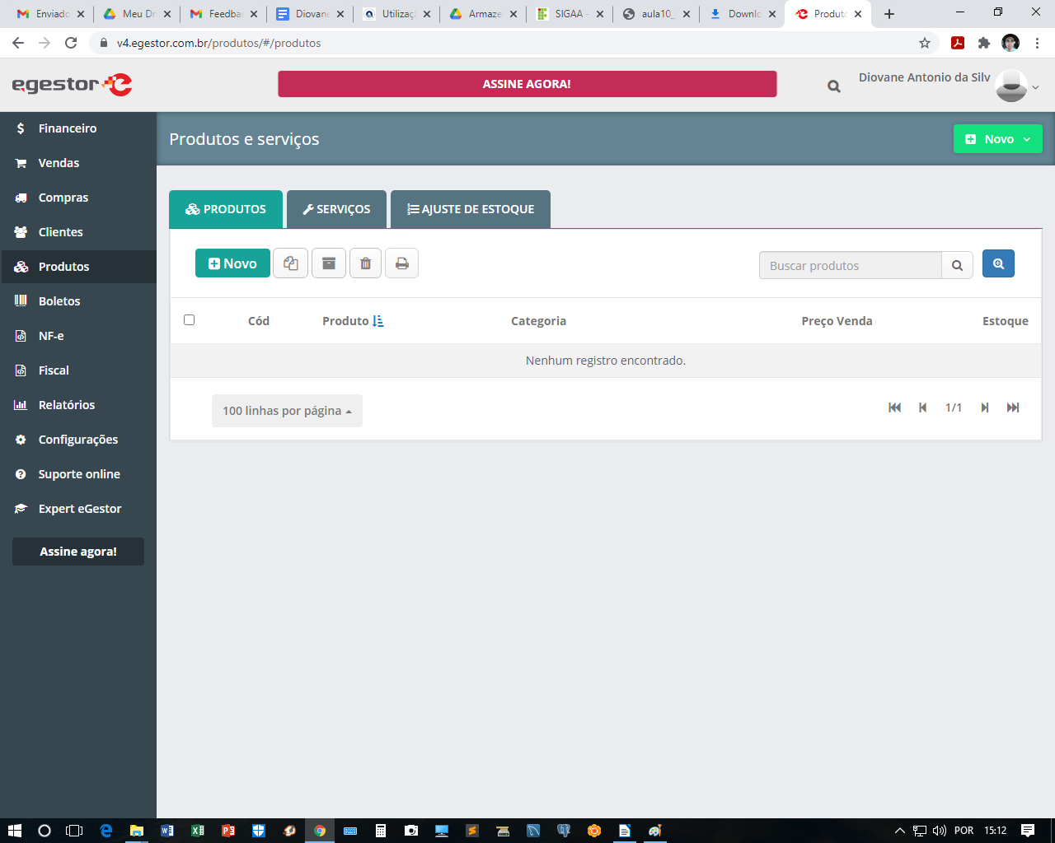
Fonte: eGestor®(2021)
De acordo com o site que desenvolve o programa eGestor® (2021), o sistema web de controle de estoque online gera informações que dão auxílio para melhorar os processos, possuindo alguns recursos como: controle de estoques, controle financeiro, fluxo de caixa, controle de vendas, condução, inventário de estoque, emissão de nota fiscal eletrônica, NFS-e, NFC-e e emissão de boletos. O eGestor® é um sistema de gestão online que não necessita de instalação, ele pode ser acessado pelo navegador e em qualquer sistema operacional. Sendo um sistema para diversos modelos de negócios empresariais, oferecendo um resultado com eficiência para as empresas. O sistema também possibilita acessos a relatórios, o que gera aumento no controle de estoque e controle financeiro.

SISTEMA WEB DE CONTROLE DE ESTOQUE DE MERENDA ESCOLAR

O trabalho de conclusão de Curso de Rafael da Rosa, apresentou um sistema web para auxiliar no controle de estoque de merenda escolar. Conforme apresentado na Figura 2.
Figura 2 - Sistema web de controle de estoque de merenda escolar
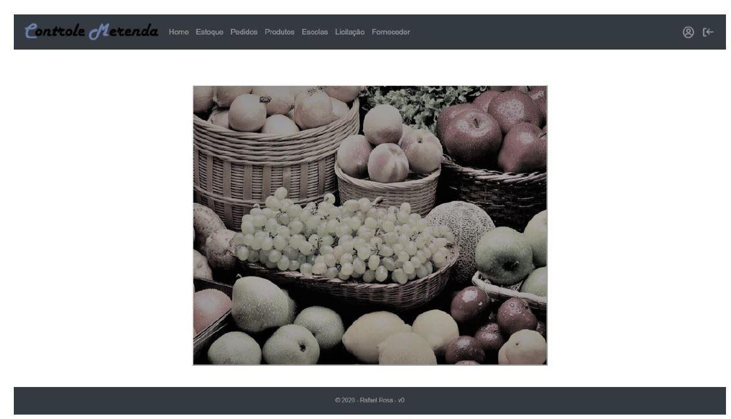
Fonte: Rosa (2020)
Segundo Rosa (2020), o sistema possui como principais funcionalidades para melhorar o processo de controle de estoques de merenda: o acesso com login e senha; o controle dos produtos e mercadorias previamente cadastrados na base de dados e informações sobre os produtos do estoque central, bem como o fluxo dos produtos. Segundo o autor, com o sistema é possível verificar a quantidade de produtos no estoque e dar baixa nesses produtos cada vez que os mesmos forem distribuídos para as escolas. Também é possível ter acesso a relatórios do fluxo de produtos no estoque central e nas escolas e, também alterar e cadastrar novos produtos. Para o desenvolvimento e disponibilização do sistema, foram utilizadas as seguintes tecnologias e plataformas: JavaScript, Node.Js, Visual Studio Code, Insomnia, PostgreSQL, Dbeaver, Balsamiq Wireframes, Draw.io, GitHub, Paint 3D, React, Heroku.

SISTEMA WEB DE GERENCIAMENTO DE ESTOQUE E VENDAS PARA LOJA DE MATERIAIS DE CONSTRUÇÃO

O trabalho de conclusão do Curso de Eduardo Costa Carvalho (2015), apresentou um sistema de gerenciamento de estoque e vendas para uma loja de materiais de construção. Conforme apresentado na Figura 3.
Figura 3 - Sistema web de gerenciamento de estoques e vendas
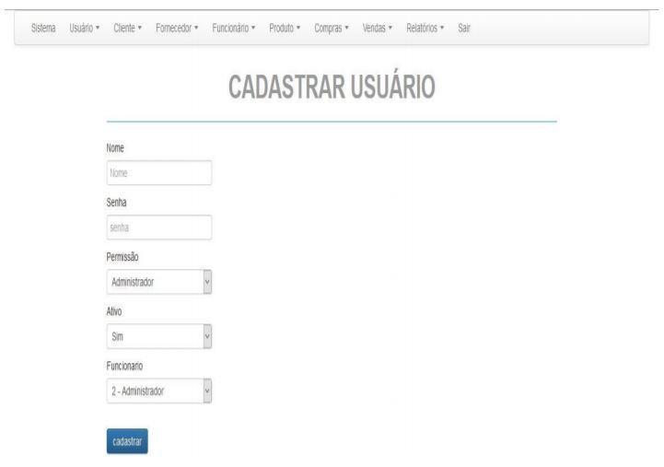
Fonte: Carvalho (2015)
Segundo Carvalho (2015), para melhorar o processo de controle de estoques e vendas, o sistema possui as seguintes funcionalidades: efetuar login, cadastrar produto, cadastrar funcionário, cadastrar cliente, efetuar compra, efetuar venda, alimentar quantidade de produtos, relatório de clientes, relatório de produtos, consultar clientes, consultar funcionário, consultar produto, alterar cliente, alterar funcionário, excluir cliente, excluir funcionário, excluir fornecedor e desabilitar funcionário. Para desenvolver o sistema foram usadas as seguintes tecnologias e ferramentas: PHP, HTML, Bootstrap, Jquery, o editor Sublime Text 3 e o banco de dados Mysql.
O Quadro 1 apresenta um comparativo entre os sistemas apresentados e o sistema proposto. O objetivo é verificar se os mesmos possuem as principais funcionalidades.
Quadro 1 - Comparativo entre os trabalhos correlatos e o sistema proposto
Característica | eGestor®(2021) | Rosa (2020) | Carvalho (2015) | Sistema proposto
Cadastro de vendas | Sim | Não identificado | Sim | Sim
Cadastro de compras | Sim | Não identificado | Sim | Sim
Cadastro de produtos | Sim | Sim | Sim | Sim
Cadastro de clientes | Sim | Sim | Sim | Sim
Boleto | Sim | Não identificado | Não identificado | Não
Nota fiscal | Sim | Não identificado | Não identificado | Não
Relatórios | Sim | Não identificado | Sim | Sim
Software proprietário | Sim | Não | Não | Não
Software sendo comercializado | Sim | Não | Não | Não
Fonte: Autor (2021)
Observou-se que o sistema eGestor® (2021) é um sistema proprietário e possui um período de teste gratuito de 30 dias. Os demais sistemas não ofertam todas as funcionalidades desejadas, pois são projetos de conclusão de curso. O diferencial do sistema proposto é ofertar um software gratuito e personalizado, atendendo aos principais objetivos do controle de estoque de uma loja de divisórias.

4 MATERIAIS E MÉTODOS

Neste capítulo será descrita a documentação e análise do sistema, sendo esta uma parte fundamental para o desenvolvimento do mesmo.

4.1 DESCRIÇÃO DA SOLUÇÃO PROPOSTA

Esta proposta concentra-se em construir um sistema web de controle de estoques para uma loja de divisórias. O sistema terá funções como: cadastrar produtos, consulta de estoque, registro de entradas e saídas, pessoas (clientes e fornecedores). O sistema vai permitir consultas para uma melhor análise.

4.2 MATERIAIS

Nesta seção será apresentada a documentação, elucidando as funcionalidades do sistema. Juntamente será apresentado os diagramas necessários para o desenvolvimento.

4.2.1 Técnicas de elicitação de requisitos

Para o desenvolvimento deste projeto é necessário realizar a análise e especificação de requisitos, sendo atividades fundamentais para esse processo, intervindo diretamente no desenvolvimento eficaz de sistemas (RIBEIRO; SOUZA, 2012). “Por se tratarem de atividades de grande importância no ciclo de vida do software, e que se relacionam diretamente com a qualidade do produto a ser desenvolvido, a Engenharia de Requisitos precisa ser devidamente planejada” (RIBEIRO; SOUZA, 2012, p. 1).
Segundo Kouri (2007, p. 39) “requisitos são definidos durante os estágios iniciais do desenvolvimento de um sistema, como uma especificação do que deverá ser implementado. Eles descrevem um comportamento, propriedade ou atributo do sistema”.

4.2.2 Requisitos funcionais

De acordo com Cysneiros (2001, p. 22) “requisitos funcionais são requisitos que expressam funções ou serviços que um software deve ou pode ser capaz de executar ou fornecer. As funções ou serviços são, em geral, processos que utilizam entradas para produzir saídas”.
No Quadro 2 são apresentados os requisitos funcionais do sistema proposto.
Quadro 2 - Descrição dos requisitos funcionais do sistema
Identificação | Função | Descrição
RF001 | Efetuar login | O sistema permitirá que o gestor ou um funcionário da loja entre no sistema usando login e senha.
RF002 | Cadastrar matéria-prima | O funcionário poderá cadastrar todos os materiais utilizados na loja.
RF003 | Manter Clientes | O funcionário fará o cadastro no sistema e alterará seus dados.
RF004 | Imprimir Relatório | O sistema permitirá a geração de relatórios a partir dos dados armazenados sobre as compras dos materiais.
RF005 | Visualizar o histórico de clientes | O sistema guardará o histórico de serviços dos clientes, que poderá ser visualizado pelo funcionário e pelo gestor da loja.
RF006 | Deslogar Usuário | O sistema permitirá que um usuário logado tenha a opção de se deslogar.
RF007 | Registro de Entrada (Compras) | O sistema permitirá o registro de compras feito pelo usuário.
RF008 | Registro de Saídas (Vendas) | O sistema permitirá o registro de vendas feito pelo usuário.
RF009 | Manter fornecedores | O sistema permitirá manter o cadastro de pessoas físicas e empresas.
RF010 | Manter funcionários | O sistema permitirá manter o cadastro de funcionários.
Fonte: Autor (2021)

4.2.3 Requisitos não funcionais

Segundo Kirner e Davis (1996) os requisitos não-funcionais são adicionais e definem as qualidades globais ou atributos a serem atendidos pelo sistema resultante. De acordo com Xavier (2009, p. 37) “acessibilidade, segurança, confidencialidade, performance, portabilidade, consistência, manutenibilidade, eficiência, robustez, são alguns exemplos de requisitos não funcionais”. O Quadro 3 apresenta os requisitos não funcionais do sistema.
Quadro 3 - Descrição dos requisitos não funcionais do sistema
Identificação | Descrição | Casos de Uso Relacionados
RNF001 | O sistema será desenvolvido utilizando a linguagem de programação PHP. | Todos
RNF002 | O sistema utilizará o banco de dados MySQL. | Todos
RNF003 | O sistema utilizará a linguagem uml. | Todos
Fonte: Autor (2021)

4.2.4 Diagrama de caso de uso

Segundo Ramos (2006, p. 65) “Um caso de uso é uma sequência de ações que um ou mais atores realizam em um sistema de modo a obterem um resultado particular”. O autor Ramos (2006, p.68) também ressalta que “Os casos de uso podem ser relacionados de três formas: de generalização, inclusão e extensão. Essas relações potencializam significativamente a reutilização de requisitos [...]”.
Para o desenvolvimento do sistema foi necessário a criação de um diagrama de caso de uso. A Figura 4 apresenta o diagrama.
Figura 4 - Diagrama de caso de uso
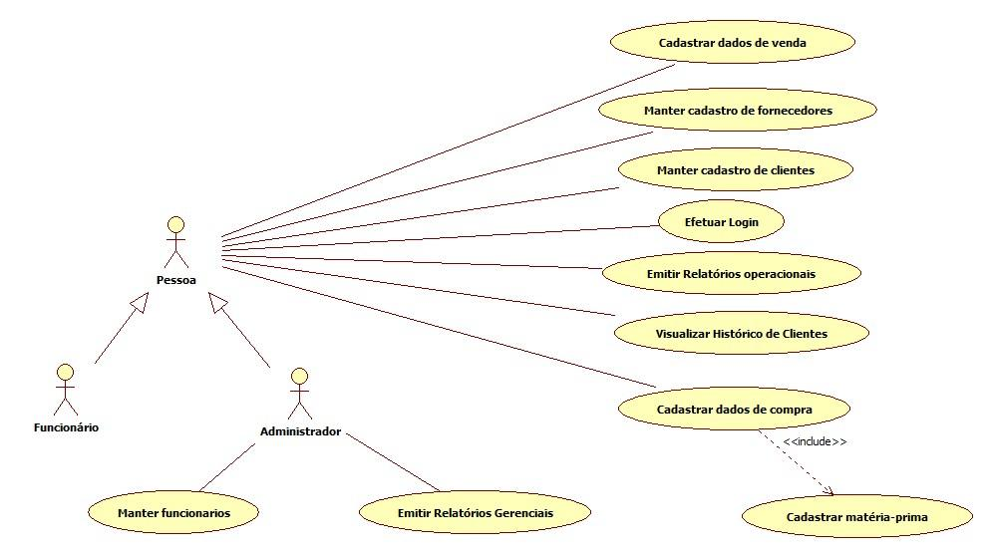
Fonte: Autor (2021)

4.2.4.1 Especificação dos Casos de Uso

Para entender melhor o diagrama de casos de uso, conforme apresentado na Figura 4, realizou-se o detalhamento de cada caso de uso. Conforme apresentado nos quadros a seguir:
Quadro 4 - Efetuar login (CSU1).
Efetuar login
Sumário: O administrador ou funcionário cadastram seus dados para poderem efetuar login no sistema.

Ator primário: Administrador.

Ator secundário: Funcionário.

Pré-condições: Administrador ou funcionário cadastrados no sistema;

Fluxo principal:

- O Sistema abre uma janela modal solicitando login e senha.

- O Sistema verifica os dados no banco de dados.

Pós-condições: O administrador ou funcionário estará logado no sistema.

Prioridade: [X] Alta [ ] Média [ ] Baixa
Fonte: Autor (2021)

Quadro 5 - Cadastrar matéria-prima (CSU1).
Cadastrar matéria-prima
Sumário: O administrador ou funcionário cadastra dados da matéria-prima no sistema.

Ator primário: Administrador.

Ator secundário: Funcionário.

Pré-condições: Administrador ou funcionário logado no sistema;

Fluxo principal:

- O administrador ou funcionário solicita o cadastro de uma nova matéria-prima.

- O Sistema abre uma janela modal apresentando as opções: valor, descrição, categoria, data da compra.

- O administrador ou usuário exibe a quantidade de matérias-primas adquiridas no mês.

- O sistema armazenará as matérias-primas adquiridas no banco de dados.

Pós-condições: O administrador ou funcionário terá adicionado novas matérias-primas.

Prioridade: [X] Alta [ ] Média [ ] Baixa
Fonte: Autor (2021)

Quadro 6 - Cadastrar dados de compra (CSU2).
Cadastrar dados de compra
Sumário: O administrador ou funcionário cadastra os dados da compra no sistema.

Ator primário: Administrador.

Ator secundário: Funcionário.

Pré-condições: Administrador ou funcionário logado no sistema e matéria-prima cadastrada;

Fluxo principal:

- O administrador ou funcionário solicita cadastro de uma nova compra.

- O Sistema abre uma janela modal apresentando as opções: valor, descrição, categoria, data da compra.

- O administrador ou usuário exibe a quantidade de compras feita no mês

- O sistema armazenará as compras no banco de dados.

Pós-condições: O administrador ou funcionário terá adicionado às compras.

Prioridade: [X] Alta [ ] Média [ ] Baixa
Fonte: Autor (2021)

Quadro 7 - Cadastrar dados de venda (CSU3).
Cadastrar dados de venda
Sumário: O administrador ou funcionário cadastra os dados da venda no sistema.

Ator primário: Administrador.

Ator secundário: Funcionário.

Pré-condições: Administrador ou funcionário logado no sistema;

Fluxo principal:

- O administrador ou funcionário solicita o cadastro de uma nova venda.

- O Sistema abre uma janela modal apresentando as opções: valor, descrição, categoria, data da venda.

- O administrador ou usuário exibe a quantidade de vendas feita no mês

- O sistema armazenará as vendas no banco de dados.

Pós-condições: O administrador ou funcionário terá adicionado as vendas.

Prioridade: [X] Alta [ ] Média [ ] Baixa
Fonte: Autor (2021)

Quadro 8 - Emitir Relatórios Gerenciais (CSU4).
Emitir Relatórios Gerenciais
Sumário: O administrador emite relatórios gerenciais no sistema.

Ator primário: Administrador.

Pré-condições: Administrador logado no sistema;

Fluxo principal:

- O Administrador emite relatórios gerenciais para a consulta do estoque.

- O Sistema abre uma janela modal apresentando as opções: valores, descrição de materiais comprados, vendidos, usados, categoria, data da compra, venda e data do uso do material.

- O Administrador exibe os relatórios gerenciais feito no mês

Pós-condições: O Administrador terá visualizado os relatórios gerenciais.

Prioridade: [X] Alta [ ] Média [ ] Baixa
Fonte: Autor (2021)

Quadro 9 - Visualizar histórico de clientes (CSU5).
Visualizar histórico de clientes
Sumário: O administrador ou funcionário visualizam o histórico de clientes no sistema.

Ator primário: Administrador.

Ator secundário: Funcionário.

Pré-condições: Administrador ou funcionário logado no sistema;

Fluxo principal:

- O administrador ou funcionário solicita histórico do cliente.

- O Sistema abre uma janela modal apresentando as opções: nome, cpf, rg, endereço, produtos comprados, serviços feitos, valor, descrição, categoria, data da compra e serviços realizados.

- O administrador ou usuário exibe todo o histórico do cliente de aquisições e serviços feitos no mês.

Pós-condições: O administrador ou funcionário terá adicionado o histórico dos clientes.

Prioridade: [X] Alta [ ] Média [ ] Baixa
Fonte: Autor (2021)

Quadro 10 - Manter cadastro de fornecedores (CSU6).
Manter cadastro de fornecedores
Sumário: O administrador ou funcionário mantém o cadastro dados de fornecedores no sistema.

Ator primário: Administrador.

Ator secundário: Funcionário.

Pré-condições: Administrador ou funcionário logado no sistema;

Fluxo principal:

- O administrador ou funcionário mantém o cadastro de fornecedores.

- O Sistema abre uma janela modal apresentando as opções: código, descrição, data do cadastro.

- O administrador ou usuário exibe o/os fornecedores cadastrados.

- O sistema manterá os fornecedores no banco de dados.

Pós-condições: O administrador ou funcionário terá mantido os fornecedores.

Prioridade: [X] Alta [ ] Média [ ] Baixa
Fonte: Autor (2021)

Quadro 11 - Manter cadastro de clientes (CSU7).
Manter cadastro de clientes
Sumário: O administrador ou funcionário manterá os dados de clientes no sistema.

Ator primário: Administrador.

Ator secundário: Funcionário.

Pré-condições: Administrador ou funcionário logado no sistema;

Fluxo principal:

- O administrador ou funcionário mantém o cadastro de clientes.

- O Sistema abre uma janela modal apresentando as opções: nome, endereço, código, descrição, data do cadastro.

- O administrador ou usuário exibe o/os clientes cadastrados.

- O sistema manterá os clientes no banco de dados.

Pós-condições: O administrador ou funcionário terá mantido às clientes.

Prioridade: [X] Alta [ ] Média [ ] Baixa
Fonte: Autor (2021)

Quadro 12 - Manter funcionários (CSU09).
Manter funcionários
Sumário: O administrador manterá os funcionários cadastrados no sistema.

Ator primário: Administrador.

Pré-condições: Administrador logado no sistema;

Fluxo principal:

- O administrador mantém o cadastro dos funcionários.

- O Sistema abre uma janela modal apresentando as opções: nome, cpf, rg, endereço, telefone, email, data do cadastro.

- O administrador exibe o/os funcionários cadastrados

- O sistema manterá os funcionários no banco de dados.

Pós-condições: O administrador terá mantido os funcionários.

Prioridade: [X] Alta [ ] Média [ ] Baixa
Fonte: Autor (2021)

Quadro 13 - Emitir relatórios operacionais (CSU10).
Emitir relatórios operacionais
Sumário: O administrador ou funcionário manterá os dados de clientes no sistema.

Ator primário: Administrador.

Ator secundário: Funcionário.

Pré-condições: Administrador ou funcionário logado no sistema;

Fluxo principal:

- O administrador ou funcionário solicita a emissão de todos os relatórios operacionais.

- O Sistema abre uma janela modal apresentando as opções: valor, descrição, categoria, data dos relatórios operacionais.

- O administrador ou funcionário exibe a quantidade de relatórios operacionais realizadas no mês

- O sistema armazenará os relatórios operacionais no banco de dados.

Pós-condições: O administrador ou funcionário terá visualizado os relatórios operacionais.

Prioridade: [X] Alta [ ] Média [ ] Baixa
Fonte: Autor (2021)

4.2.5 Diagrama de classe

Segundo Ramos (2006, p.97) “um diagrama de classes indica um conjunto de classes, interfaces, colaborações e relações, em geral, de dependência, generalização e de associação […]”. Para Ramos (2006, p.97) os diagramas de classes são utilizados para “modelar a estrutura de um sistema e são usados, tipicamente, em três situações: para modelar o vocabulário de um sistema, para modelar colaborações simples e para modelar o desenho de um esquema de uma base de dados […]”.
Para a modelagem do sistema foi criado um diagrama de classes, exibindo as classes, objetos, atributos e métodos, conforme apresenta a Figura 5:
Figura 5 - Diagrama de classes
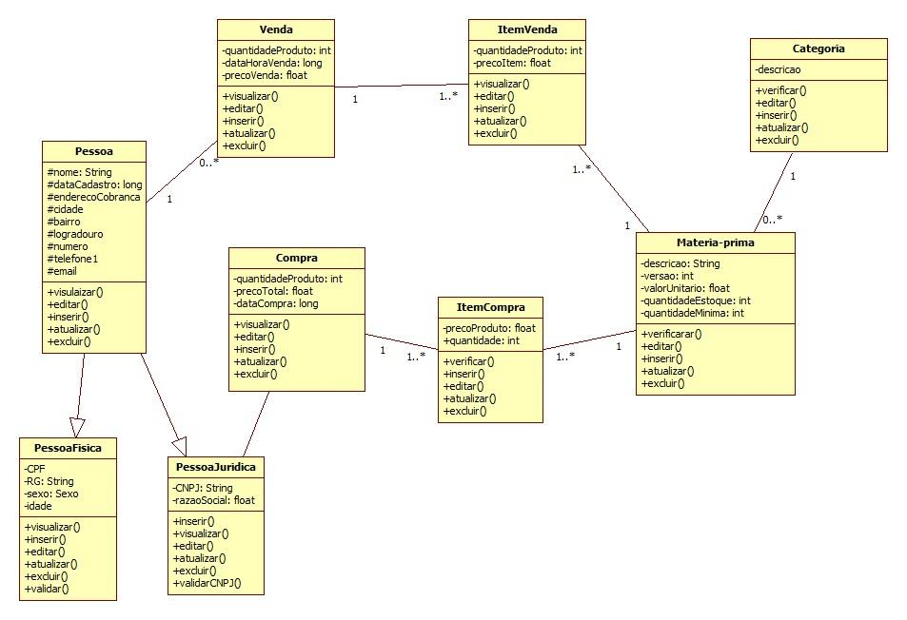
Fonte: Autor (2021)

4.2.6 Diagrama do Banco de Dados

O diagrama de banco de dados pode ser definido, de acordo com Ramakrishnan (2008, p.8) como uma “coleção de construtores de alto nível para descrição dos dados que ocultam vários detalhes de baixo nível de armazenamento. Um SGBD possibilita que um usuário defina os dados a serem armazenados […]”.
Para o desenvolvimento do sistema foi criado um modelo lógico do diagrama de banco de dados, representando as entidades, os seus atributos, as chaves primárias, estrangeiras e as relações entre essas entidades, conforme mostra a Figura 6:
Figura 6 - Modelo lógico
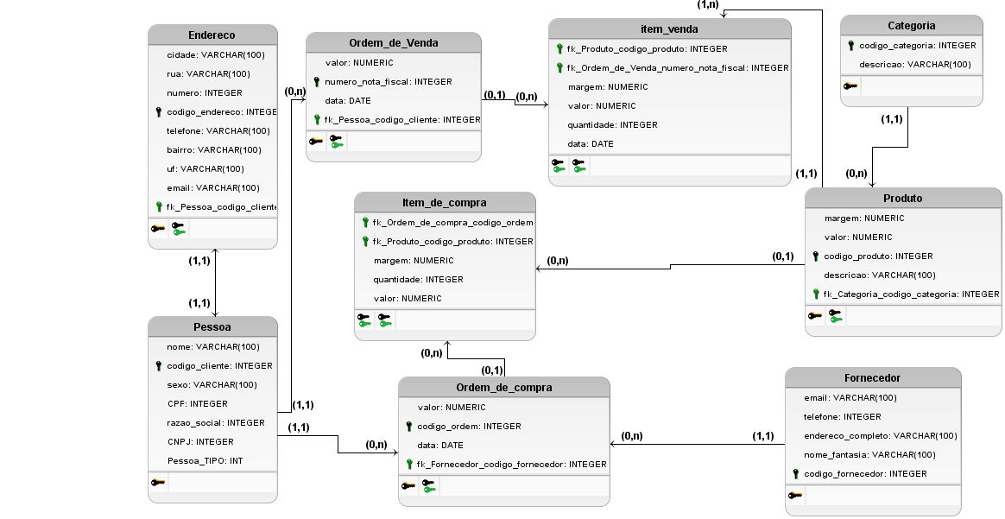
Fonte: Autor (2021)

4.3 PROTOTIPAGEM

Foi desenvolvido um esboço em HTML, do sistema web proposto. O sistema permite visualizar funções como: cadastrar produtos, consultas de estoques, registro de compras, registro de vendas, clientes e fornecedores. O sistema terá os menus acessíveis, facilitando a realização de cadastros, consultas, registros de vendas e compras, visualização dos clientes e fornecedores conforme mostra a Figura 7.

Figura 7 - Protótipo do sistema web de controle de estoques
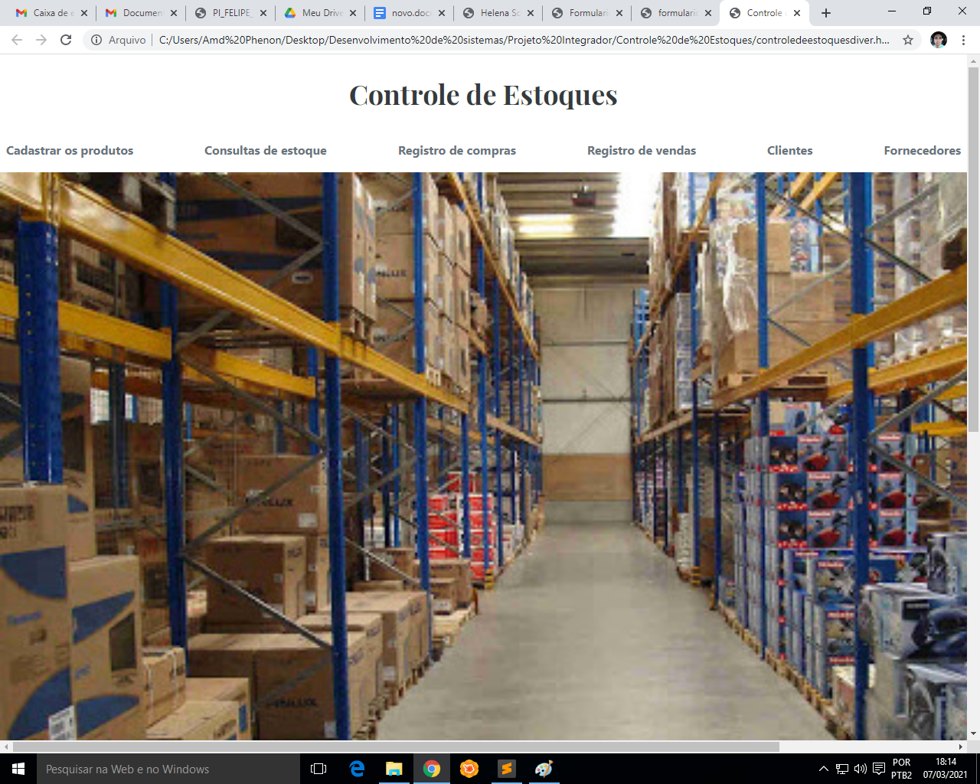
Fonte: Autor (2021)

4.4 VALIDAÇÃO

O sistema será validado por um questionário de múltipla escolha, sendo entregue primeiramente uma cópia do sistema a três pessoas de áreas diferentes, um profissional da área de informática, um empresário e um estudante. Após a utilização do sistema, os mesmos responderão ao questionário. Com isso será analisado se os objetivos foram atendidos.

RESULTADOS ESPERADOS

O objetivo deste projeto integrador é desenvolver um sistema web de controle de estoques, com base em problemas reais de desperdícios de materiais que acontecem em lojas de divisórias. Além disso, o desenvolvimento desse protótipo elucidou um estudo com maiores detalhes sobre como controlar um estoque, conforme apresentado na seção (2.3).
Espera-se que ao final do desenvolvimento do protótipo, seja apresentado um sistema simples, prático, proporcionando usabilidade aos usuários.

LIMITAÇÕES

No desenvolvimento do projeto integrador a intenção era colocar mais quatro funções que o sistema proporcionaria, como: controle de caixa, fazer orçamentos, realizar pagamentos e emitir boletos. Mas, devido à falta de tempo e complexidade de implementar essas funcionalidades, não será possível desenvolver.

REFERÊNCIAS

BALLOU, Ronald H. Logística Empresarial: Transporte, Administração de Materiais e Distribuição Física. São Paulo: Ed. Atlas, 2007.
BATALHA, M. O: Introdução à engenharia de produção (4a ed). Rio de Janeiro: Elsevier, 2008.
BATISTA, Emerson de Oliveira: Sistemas de Informação: o uso consciente da tecnologia para o gerenciamento. 2. ed. São Paulo: Saraiva, 2012.
BENTO, Evaldo Junior. Desenvolvimento web com PHP e MySQL. São Paulo: Casa do Código, 2014.
BORGES C. T.; CAMPOS S. M.; BORGES C. E. Implantação de um sistema para o controle de estoques em uma gráfica/editora de uma universidade. Revista Eletrônica Produção & Engenharia, v. 3, n. 1, p. 236-247, Jul./Dez. 2010.
CARVALHO, Eduardo Costa. SISTEMA DE GERENCIAMENTO DE ESTOQUE E VENDAS PARA LOJA DE MATERIAIS DE CONSTRUÇÃO. 2015. 67 f. TCC (Graduação) - Curso de Análise e Desenvolvimento de Sistemas., Instituto Municipal de Ensino Superior de Assis, Assis, 2015.
CHIAVENATO Idalberto, Gestão de Materiais: uma abordagem introdutória. 3. Ed. Barueri, SP: Manole, 2014.
CONVERSE, Tim; PARK, Joyce; MORGAN, Clark. PHP5 and MySQL bible. John Wiley & Sons, 2004.
CYSNEIROS. Luiz Marcio. Requisitos Não Funcionais: Da Elicitação ao Modelo Conceitual. Tese apresentada ao Departamento de Informática da PUC/RJ como parte dos requisitos para a obtenção do título de Doutor em Ciências da Computação. Rio de Janeiro, 2001. Disponível em: http://www-di.inf.puc-rio.br/~julio/Tese%20-%205.pdf Acesso em: 13 jan. 2021.
EGESTOR TECNOLOGIA, ZIPLINE. Sistema de controle de estoques online, 2021. Disponível em: <https://www.egestor.com.br/recursos/controle-de-estoque-online.php> Acesso em: 14 de Janeiro de 2021.
FEITOSA, Marcio Porto. Fundamentos De Banco De Dados. São Paulo: Clube de Autores, 2008.
FERREIRA, SILVIO. Guia prático de HTML5. 1ª ed. São Paulo: Universo dos livros Editora Ltda, 2013.
FLANAGAN, David. JavaScript: O Guia Definitivo. 6. ed. Porto Alegre: Bookman, 2011. Disponível em: <https://tcxsproject.com.br/dev/Biblioteca%20Livros%20Hacker%20Gorpo%20Orko/JavaScript%20O%20Guia%20Definitivo.pdf>. Acesso em 24 de janeiro de 2021.
FOROUZAN, Behrouz A. Comunicação de dados e redes de computadores. Porto Alegre: Amgh, 2010. Disponível em: <https://www.docsity.com/pt/comunicacao-de-dados-e-redes-de-computadores/4917454/>. Acesso em 27 de janeiro de 2021.
GUEDES T.A, Gilleanes. UML2 – Uma abordagem prática. 3. ed. São Paulo: Novatec Editora Ltda, 2018, p. 351.
KIRNER, T. G.; DAVIS, A. M. Nonfunctional requirements of real-time systems. Advances in Computers, v. 42, p. 1–37, 1996.
KOURI, Marcia Gatti. Definição de requisitos para um sistema de monitoramento de veículos no transporte rodoviário de cargas. Dissertação para obtenção de título em Mestre em Engenharia Elétrica. Escola Politécnica da Universidade de São Paulo. São Paulo, 2007. Disponível em: https://www.teses.usp.br/teses/disponiveis/3/3141/tde-01042009-142238/publico/Dissertacao_Marcia_25OK.pdf Acesso em: 13 jan. 2021.
LARMAN, Craig. Utilizando uml e padrões. 3. ed. São Paulo: Laser House Editora Eletrônica, 2011, p.19.
LUSTOSA, L. et al. Planejamento e Controle da Produção. 1ª ed. Rio de Janeiro: Elsevier, 2008.
MARTINS, P. G.; LAUGENI, F. P. Administração da Produção. 2ª ed. São Paulo: Saraiva, 2005.
MILANI, André. MySQL - Guia do programador. São Paulo: Novatec Editora Ltda, 2007.
MILETTO, Evandro Manara; DE CASTRO BERTAGNOLLI, Silvia. Desenvolvimento de Software II: Introdução ao Desenvolvimento Web com HTML, CSS, JavaScript e PHP-Eixo: Informação e Comunicação-Série Tekne. Porto Alegre: Bookman Editora, 2014.
NIEDERAUER, Juliano. Desenvolvendo Websites com PHP. 2. ed. São Paulo: Novatec Editora Ltda, 2011.
O’BRIEN, James A. Sistemas de informação e as decisões gerenciais na era da internet. 2. ed. São Paulo: Saraiva, 2004.
PALOMINO, R. C.; CARLI, F. S. Proposta de modelo de controle de estoques em uma empresa de pequeno porte. In: ENCONTRO NACIONAL DE ENGENHARIA DE PRODUÇÃO, 28., 2008, Rio de Janeiro.Anais: Rio de Janeiro: ABEPRO, 2008.
POZO, Hamilton. Administração de recursos materiais e patrimoniais: uma abordagem logística. 6. ed. São Paulo: Atlas, 2010.
RAMAKRISHNAN, Raghu. Sistemas de gerenciamento de banco de dados. São Paulo: McGraw-Hill Interamericana do Brasil Ltda, 2008.
RAMOS, Ricardo Argenton. Treinamento Prático em UML. São Paulo: Universo dos Livros Editora, 2006.
RIBEIRO, Fabíola Gonçalves; SOUZA, Leandro Rodrigues da Silva. A importância da engenharia de requisitos para o ciclo de desenvolvimento de software de tempo real. X Mostra Científica do Centro de Ensino Superior de Catalão – CESUC, 2012. Disponível em: http://www.cesuc.br/_xmostracientifica/artigos/artigo_5.pdf Acesso em: 13 jan. 2021.
ROSA, Rafael da. DESENVOLVIMENTO DE UM SISTEMA WEB PARA AUXILIAR NO CONTROLE DE ESTOQUE DE MERENDA ESCOLAR. 2020. 110 f. TCC (Graduação) - Curso de Sistemas de Informação, Universidade do Sul de Santa Catarina, Palhoça, 2020.
SANTOS, Eduardo Bezerra dos et al. Análise da utilização de Ferramentas de gestão de estoque em uma empresa produtora de bebidas, como auxílio à gestão da logística de materiais em um cenário de demanda variável. Xxxii Encontro Nacional De Engenharia De Produção. Bento Gonçalves, RS, Brasil, v. 15, 2012.
SCHEIDT, Felippe Alex. Fundamentos de CSS: criando design para sistemas web. Foz do Iguaçu: Outbox Livros Digitais, 2015.
SILBERSCHATZ, Abraham; SUNDARSHAN, S.; KORTH, Henry F.. Sistema de Banco de Dados. São Paulo: Elsevier Editora Ltda., 2016.
SILVA, Gabriel Dumont de Lima e. Desenvolvimento de um sistema web para gerenciamento de pedidos de delivery de comida em Diamantina/MG. 2016. 76 f. TCC (Graduação) - Curso de Sistemas de Informação, Universidade Federal dos Vales do Jequitinhonha e Mucuri, Diamantina, 2016.
SILVA, Maurício Samy. Criando Sites com HTML: Sites de Alta Qualidade com HTML e CSS. São Paulo: Novatec, 2008.
SILVA, Maurício Samy. Desenvolva aplicações web profissionais com uso dos poderosos recursos de estilização das css3. São Paulo: Novatec Editora, 2019.
SILVA, Maurício Samy. Fundamentos de HTML5 e CSS3. São Paulo: Novatec, 2015.
SILVA, Maurício Samy. JavaScript - Guia do Programador: Guia completo das funcionalidades de linguagem JavaScript. São Paulo: Novatec, 2010.
SILVA, Valdilene Gonçalves Machado et al. Controle de estoque: um estudo sobre a eficiência da gestão de estoque numa distribuidora atacadista em Divinópolis, MG. Research, Society and Development, v. 7, n. 5, 2018.
SLACK, Nigel; BRANDON-JONES, Alistair; JOHNSTON, Robert. Administração da Produção. 2ª ed. São Paulo: Atlas, 2009.
TURBAN, Efraim; MCLEAN, Ephrain; WETHERBE, James. Tecnologia da Informação para Gestão. São Paulo: Bookman, 2004.
VIANA, J. J. Administração de materiais: um enfoque prático. 1. ed. 8. reimpressão. São Paulo: Atlas, 2009.
WANKE, P. Gestão de estoques na cadeia de suprimento: decisões e modelos quantitativos. 1. ed. 2. reimpressão. São Paulo: Atlas, 2006.
XAVIER, Laís. Integração de requisitos não funcionais a processos de negócio: integrando BPMN e RNF. Dissertação de mestrado para obtenção do grau de mestre em ciência da computação. Recife, 2009. Disponível em: https://attena.ufpe.br/bitstream/123456789/13961/1/MASTER%20THESIS%20VERSAO%20BIBLIOTECA.pdf. Acesso em: 15 set. 2020.

